כריכה
המכללה


סמל הפרויקט שלך

מוגש ע"י: יהודית הייזלר ונחמה שרייבר
מגמת תוכנה
שם המנחה: גב' מ. שמעונוביץ

פברואר, 2018

דף שער

המכללה

שמות המגישות: יהודית הייזלר ונחמה שרייבר
חתימה:_______________________
חתימה:_______________________
שם המנחה: גב' מ. שמעונוביץ
חתימת המנחה:__________
שם רכז המגמה: גב' ח. ברגמן
חתימה:___________________

פברואר, 2018

הצעה לפרויקט גמר

אישור הצעת הפרויקט ממה"ט

הוספנה את צילום דף אישור הצעת הפרויקט שלכן, המאושרת שחזרה ממהט, כולל ההערות [צלמנה והדבקנה כאן]

תודות

בעת הגשת הפרויקט נודה לכל מי שעזר לנו בדרכינו הנה:
לרכזת המגמה המו' חנה ברגמן המסורה, שמנהלת את המגמה באופן הטוב ביותר, במסירות והשקעה ללא לאות. לכל המורות שטרחו ללמד אותנו ביסודיות ובסבלנות ודאגו שנדע את החומר היטב.
למנחה היקרה המו' מרים שמעונוביץ שעודדה, ועזרה, ויזמה רעיונות ופתרונות וליוותה אותנו בכל שלבי הפרויקט.
נודה גם למשפחותינו היקרות שעמדו מאחורי הקלעים ועודדו ותמכו, לחברותינו היקרות שהביעו השתתפות כנה, והציעו רעיונות ייעול ופרגנו מכל הלב.
ומעל הכל תודה לבורא העולם !!!!!!!!!!!!!!!!!!!!!!!!!!!!!!!!!!!!!!!!

הצהרה
כאן דף ההצהרה שלכן שתקבלנה מהמזכירה או מהמנחה .
חתומנה עליו ביושר.
תאריך : 18/06/17

תקציר
האתר "קלי כלות" – כשמו כן הוא. מטרתו להקל על חתנים וכלות בהכנות הרבות לקראת יום חתונתם בשעה טובה. לסדר להם את המטלות הרבות בלו"ז מסודר, לעקוב אחר סכומי הכסף שהושקעו, ולהנגיש למשתמשים פרסומות לבתי עסק מתאימים.
משתמש הנכנס לאתר, לאחר רישום פרטיו בהם יום האירוסין ויום החתונה, מקבל את כל המטלות עליו לבצע לקראת חתונתו בפריסה שוויונית על פני הימים שבין האירוסין לחתונה, כך שיוכל להתארגן בנחת ליומו הגדול. כל מטלה מופיע בתאריך מסוים שעד אליו יש לבצעה. מטלות שתאריכן קרוב יסומנו בצבע אדום על מנת להתריע למשתמש כי עליו למלאותן בדחיפות.
האתר מציע רשימה כוללת של מטלות שונות המקיפות מגזרים רבים ולכן יכול המשתמש לסמן עבור מטלות מסוימות שאינן נדרשות לו. כמו כן ניתן לשנות את תאריך היעד של מטלה, אם למשתמש נח לבצעה בתאריך שונה מן המוצע.
לכל משימה שמשתמש מילא, הוא יוכל למלאות את סכום עלות המשימה, כך תהיה לו אינדיקציה לגבי הכספים שהוציא. בנוסף, יוצגו לכל מטלה פרסומות לעסקים שהמשתמש יכול לפנות אליהם כדי למלאות את המשימה.
האתר מוצג בצורה נעימה לעין, ברורה וקלה לשימוש.

תוכן העניינים
כריכה I
דף שער II
הצעה לפרויקט גמר III
אישור הצעת הפרויקט ממה"ט IV
תודות 1
הצהרה 2
תקציר 3
תוכן העניינים 4
גוף העבודה: 5
1. מבוא 5
2. מדריך למתכנת: 6
2.1. אסטרטגיות טכנולוגיות: 6
2.2. תיאור מבנה הפרויקט: 8
2.3. עקרונות התכנון/ הבניה/ הניתוח: 9
3. מדריך למשתמש: 21
3.1. הוראות כלליות לשימוש באתר: 21
3.2. מסכים: 22
4. סיכום ומסקנות: 23
5. נספחים: 24
6. שונות: 25
7. ביבליוגרפיה: 26

כאן תוכן הענינים שלכן- שנוצר באופן אוטומטי על ידי ההסטיילים של הכותרות שהגדרתן. . .
עליכן להשתמש בפקודה " עדכן תוכן כדי לעדכן את העמודים והכותרות אחרי שסימתן לכתוב את הפקרויקט.

גוף העבודה:

מבוא
כאשר חתן או כלה מתארסים בשעה טובה, מתחיל מרוץ מסחרר לקראת החתונה, אינספור משימות שעליהם לבצע: הזמנת אולם, לסכם עם צלם ותזמורת, לרכוש או לשכור דירה, לרהט אותה, לקנות נדוניה וכלי בית, בגדים ונעלים, ועוד מגוון של מטלות חשובות שאין לשכוח.
כאן יבוא הסבר מקיף ויפה על הפרויקט שלכן, הרעיון, הצורך בפרויקט, הלקוח, וכו.
בערך עמוד אחד או שניים..
הסתכלנה בספר הדוגמא איך הוא צריך להראות.
בנוסף, עליהם לברר על בתי עסק המציעים להם שירות כלשהו שאכן יבצע אותו על הצד הטוב ביותר ושלא יתאכזבו ותגרם להם עוגמת נפש.
ניהול כל המשימות וחיפוש של עסקים מתאימים שיענו לדרישותיהם של החתן/הכלה גוזל זמן רב בתקופה עמוסה זו, ומקשה עליהם להתפנות לדברי החשובים באמת שיש לעשות בזמן בנית הבית.
וכאן מגיע האתר "קלי כלות" בבשורה חדשה לחתנים וכלות: לא עוד ניירת מקומטת של רשימות, יותר לא תשכחו לקנות קומקום או צלחות, ותרוצו יומיים לפני החתונה לרכוש את כל מה שחסר, אין צורך לבצע סקר מחירים בין כל החברים כי לנו יש פתרון שיקל עליכם ויוריד ממכם את העול.
התכנה בנויה בצורה כזו:
משתמש הרוצה להירשם יזין את פרטיו האישיים במערכת, שתייצר לו לוח זמנים המכיל את כלל המשימות שעליו לבצע, היא תפרוס אותן בסדר הגיוני ומחושב על פני הימים שבין האירוסין לחתונה. הוא יוכל להוריד מטלות שאינו רוצה לבצע אותן, למשל כלה שאינה נוהגת ללבוש פאה תסמן על מטלה זו שאינה נדרשת עבורה.
האתר יסמן בצורה ברורה את המטלות שתאריך היעד שלהן קרוב, כך שמשתמש יזדרז לבצע אותן, וכך לא תצטברנה לו מטלות רבות לקראת החתונה. לכל מטלה שירצה המשתמש לבצע יוכל לצפות בפרסומות שונות שיספקו לו את השרות המתאים למשימה זו.
האתר יצג בצורה ברורה חזותית את המטלות שכבר בוצעו, את המטלות שאינן נדרשות ואת אלו שדחוף לבצע. כמו כן יתבצע מעקב אחר הסכום הכולל שהושקע בביצוע המטלות כך שהמשתמש יכול לראות אם ביצע חריגה מן הסכום שהוקצב לכך.
בנוסף, ניתן להוסיף מטלות אישיות שאותן צריך המשתמש למלאות לפני חתונתו בתאריך בו הוא מעונין לבצע אותה, כך גם הוא יסמן את התורות שנקבעו לו למשל לתיקונים בשמלת הכלה.
בעלי עסקים המעוניינים להצטרף לאתר ולפרסם בו את בית העסק שלהם יפנו למנהל על מנת לסדר את התשלום עבור הפרסומת והוא יזין את פרטיהם באתר.

- מדריך למתכנת:

אסטרטגיות טכנולוגיות:
השתמשנו בשפות הבאות בכתיבת הפרויקט:
- #:C שפת C# היא שפת תכנות שפותחה ע"י מיקרוסופט ונחשבת לאחת משפות התכנות הפופולריות בעולם. היא מיועדת לפיתוח כללי של מגוון אפליקציות בכל התחומים מאתרי Web ,דרך משחקים, מאפליקציות למכשירי מובייל וטאבלטים ועד לשירותי ענן. התחביר והעקרונות שלה הם פשוטים מצד אחד אך עשירים ביכולות מצד שני.
- : Html זוהי השפה הטבעית ליצירת דפי אינטרנט ברשת. זו שפה פשוטה , אוניברסלית המאפשרת לעורכי אתרים ליצור דפים מורכבים שמכילים טקסט ותמונות , שיכולים להראות בידי כל המשתמשים ברשת האינטרנט ללא תלות בסוג המחשב או בסוג הדפדפן .
- JavaScript : JavaScript היא שפת תכנות שלHTML והאינטרנט. מאפשרת למפתחים להטביע קטעי סקריפט ("תוכניות קטנות") בתוך מסמכי HTML. ובכך להפוך את הדפים לדינמיים יותר.
- CSS : CSS היא שפת עיצוב המגדירה תבנית העיצוב של מסמכי HTML. CSS למשל מטפלת בגופנים, צבעים, גבולות, שורות, גובה, רוחב, תמונות רקע, מיקום מתקדם ודברים רבים נוספים.
- JQuery : jQuery היא תשתית פיתוח עבור JavaScript ההופכת פעולות נפוצות ב JavaScript לקלות הרבה יותר, עוזרת לשפר את חווית המשתמשים באתרים ומטפלת בהבדלים באופן המימוש של JavaScript בין דפדפנים שונים.

כתבנו את הפרויקט בטכנולוגיית Asp.net MVC .
Asp.net MVC היא הטכנולוגיה המתקדמת ביותר מבית מיקרוסופט לפיתוח אפליקציות WEB. הטכנולוגיה שמה דגש על פיתוח מהיר, שימוש בארכיטקטורה נכונה והפרדת שכבות, שילוב ספריות קוד פתוח ותמיכה מובנית בבדיקות אוטומטיות.
Asp.net MVC הינה תשתית אשר משמשת לבניית יישומי אינטרנט, ע"י החלת העקרונות של תבנית מודל-תצוגה-בקר (Design Pattern Model-View-Controller) על תשתיתNET . ASP.

תבנית MVC מהווה כבר שנים רבות תבנית ארכיטקטית חשובה בתחום מדעי המחשב. התבנית מייצגת דרך יעילה להפרדה בתוך היישום (למשל הפרדת רכיב הגישה לנתונים מרכיב הטיפול בתצוגה) והיא יעילה לעיצוב יישומי אינטרנט.

ההפרדה המוחלטת של המרכיבים מוסיפה מידת מה של מורכבות ליישום, אולם התועלת הרבה שמתקבלת בתמורה מצדיקה את המאמץ.

תבנית MVC מפרידה את היישום לשלושה היבטים עיקריים:
- Model - קבוצה של מחלקות המתארות את הנתונים עליהם פועלים. המודלים יהוו ברוב המקרים מעין שכבת גישה לנתונים, תוך שימוש בכלים כגון Entity Framework.
- View - הגדרת אופן ההצגה של ממשק המשתמש.
- Controller השכבה האחראית על היחסים בין ה Model לבין הView . מגיב לקלט מהמשתמש, - מדבר עם המודל, וקובע איזו תצוגה צריך לממש.

השתמשנו בסביבות העבודה הבאות:
- :Visual Studio 2017
סביבת הפיתוח המרכזית בעולם המייקרוסופטי נקראת Visual Studio. סביבה זאת מכילה מאות אפשרויות. ותומכת במספר שפות תכנות .בנוסף, יש לציין כי רוב שפות התכנות והטכנולוגיות הנתמכות על ידי סביבת פיתוח זו הן חלק מתשתית הפיתוח של חברת מייקרוסופט ..NET Framework תשתית זו מכילה מספר עצום של ספריות קוד וטכנולוגיות המקלות עלינו בתהליך יצירת התוכנה.

- SQL Server 2016 :
Microsoft SQL Server היא פלטפורמת שרת מידע ומבנה נתונים המיועדת למפתחים, ארגונים קטנים וגדולים כאחד אשר מציעה חבילה טכנולוגית שלמה של כלים ארגוניים המאפשרים להשיג את הערך המרבי מתוך המידע שלנו במחיר ובעלות הכוללת הנמוכים ביותר. תוכנת ניהול השרת מיועדת למשתמשים הזקוקים לפתרונות ניהול מידע באמצעות בסיסי נתונים בצורה יעילה ומאובטחת. בנוסף ניתן לפתח ולנהל תוכנות למחשבים שולחניים ותוכנות מבוססות רשת העושות שימוש בבסיס נתונים המנוהל תחת שרת SQL Server במהלך העבודה עימן.

תיאור מבנה הפרויקט:

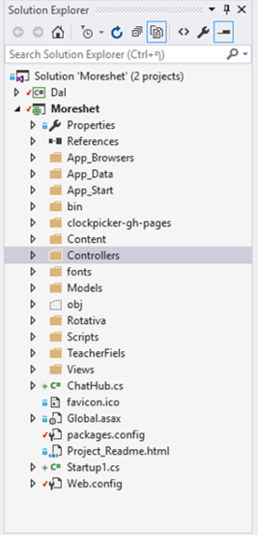
ה- Solution שלנו כולל 2 פרויקטים:
- "Dal" – הפרויקט מובנה בשיטת D.b.First יצרנו את הטבלאות בsql-server וקישרנו אותן באמצעות entity framework

- "RedyForWedding" -הפרויקט העיקרי ממנו מובנה האתר. מחולק ל-3 שכבות עיקריות:

Models:
כאן תתארנה את השכבות שלכן
כאן הבאנה את צילום מבנה הפרויקט שלכן
קבוצה של מחלקות הכתובות בשפת #C המתארות את הנתונים עליהם פועלים. כל מחלקה כוללת מאפיינים לפי צורך השימוש בפרויקט על סמך סנכרון הנתונים מתוך ה- DataBase .
לדוגמא: מחלקת User המתארת את המשתמשים באתר המאפיינים: ת.ז., קוד, שם פרטי, שם משפחה, כתובת, טלפון, תאריך ארוסין, תאריך חתונה, סטטוס:חתן/כלה

להחליף solution

Views:
הגדרת אופן ההצגה של ממשק המשתמש. כל View מציד דף Html אחר בדפדפן, וב- View מגדירים את תוכן וצורת התצוגה.

Controllers:
השכבה האחראית על היחסים בין ה- Model לבין ה- View. מגיב לקלט מן המשתמש, "מדבר" עם ה- Model , וקובע איזו תצוגה צריך לממש. ה- Controller מקבל נתונים נצרכים מה- View, עושה חישובים שונים עם שימוש ב- DataBase וב- Model , ומחזיר נתונים לתצוגת ה- View הרצוי

עקרונות התכנון/ הבניה/ הניתוח:

עקרונות תיאורטיים:

עקרונות תיכנותיים:

Cookie:
שמירת מידע בצד לקוח -
עוגיות הן אחד מכמה דרכים לאחסן נתונים על משתמשים באתר אינטרנט, בתקופה שבה הוא כדי לזכור Cookie שרת ודפדפן אינטרנט אינם מחוברים. שימוש נפוץ של קבצי הוא קובץ טקסט קטן שנשלח על ידי Cookie משתמשים בין ביקורים. למעשה, קובץ שרת אינטרנט ונשמר ע"י דפדפן אינטרנט במחשב הלקוח.
עוגיות עשויות לשמש אימות, זיהוי של פעילות משתמש, העדפות משתמש, תוכן עגלת קניות, או כל דבר אחר שיכולים להשיג באמצעות אחסון נתוני טקסט. עוגיות יכולות לשמש גם עבור העברת נתונים מדף אחד למשנהו.
יישום:
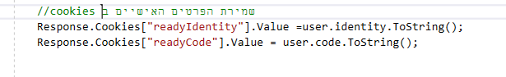
החל מכניסה שניה של משתמש לאתר, ידלג האתר על שלב בקשת תעודת הזהות והסיסמא, ויפתח למשתמש ישירות את הלוח האישי שלו. זאת ע"י שבכניסה של המשתמש לאתר נשמרו על המחשב בcookies הפרטים שלו, ובכניסות הבאות הם נקראים מן הcookies ואין צורך להזין אותם שוב.
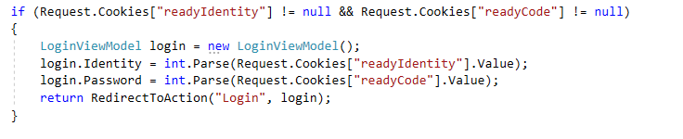
כשמשתמש נרשם לאתר נשמרים פרטיו בcookies
בכל כניסה אם קיימים על המחשב הcookies המתאימים לא ידרש המשתמש להכניס ת.ז. וסיסמא, אלא יפתח מיד לוח הזמנים האישי שלו.

כאן יבוא הסבר מקיף ויפה על העקרונות שבהן השתמשתן.
העזרנה בדוגמא והעתקנה חומר שאתן מבינו בו כל מילה ממקורות אחרים.

1.4 תרשימים:

1.4.1 עץ תהליכים:
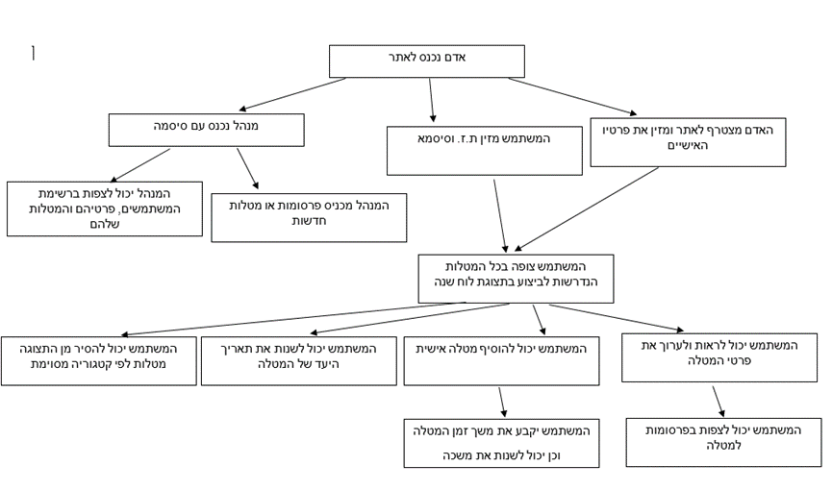

כאן תרשים עץ התהליכים שלכן
העזרנה בדוגמא והעתקנה חומר שאתן מבינו בו כל מילה ממקורות אחרים.

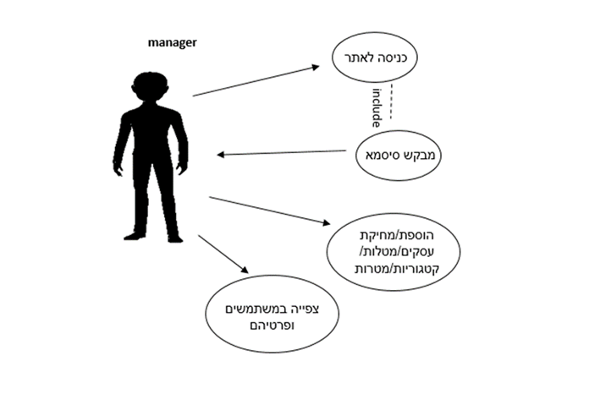
1.4.2 תרשים Uml:
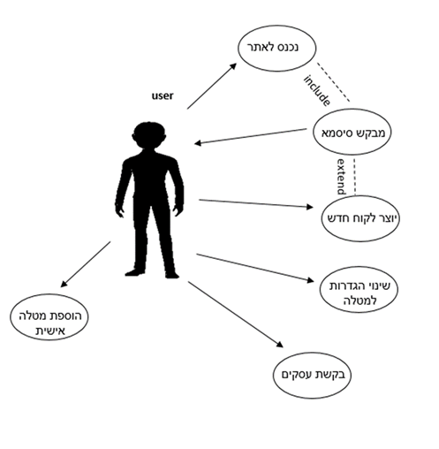
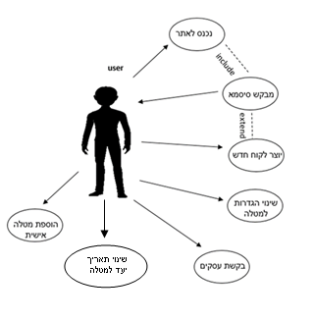
שינוי תאריך יעד למטלה
כאן תרשים UML של הפרויקט שלכן.
העזרנה בדוגמא והעתקנה חומר שאתן מבינו בו כל מילה ממקורות אחרים.

1.4.3 תרשים מראה המחלקות:

פרויקט ה-Dal :

כאן יבוא צילום ה- CD שלכן.
Class diagram ניתן ליצור אוטומטית מה- solution explorer ב- visual studio
העזרנה בדוגמא לראות איך זה אמור להראות

פרויקט ה- Moreshet:
כאן יבוא CD – class diagram של הפרויקט השני שלכן. וכן של כל השכבות

1.5 מבנה נתונים מאוכסנים:

1.5.1 תרשים SQL:
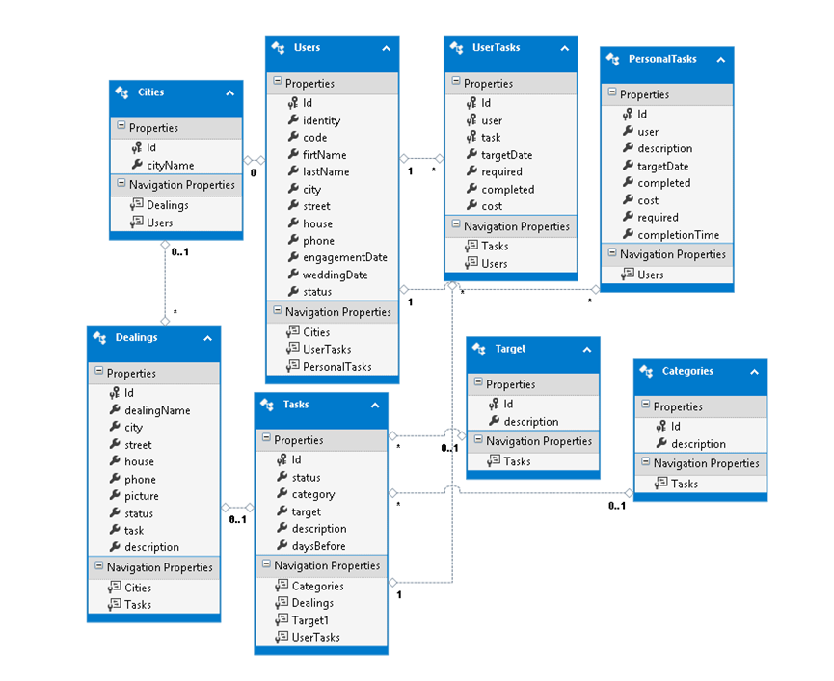

כאן תבוא הדיאגרמה של מבני הנתונים של מסד הנתונים שלכן, כולל קשרי הגומלין.

כאן יבוא הסבר מקיף ויפה הקבצים שבהם השתמשתן בפרויקט. אם אין – מחקנה סעיף זה.

1.5.2 מבנה קבצים ותיקיות:
תארנה כאן את הקבצים שלכן..
- תיקיית תמונות עיצוב האתר-
הסבר...........

- קבצים המועלים לתאר ע"י המורה עבור התלמיד-
הסבר....................

- תיקיית תמונות פרופיל המשתמש-
הסבר................

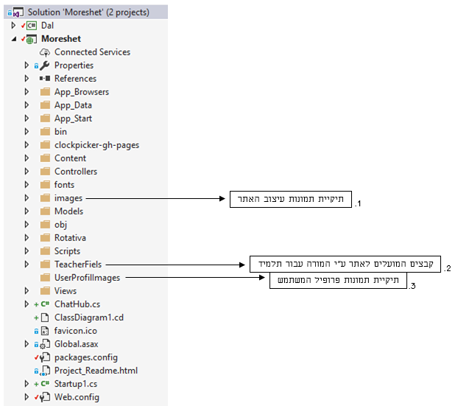
אפשר כאן את צילום הקבצים שלכן. מחקנה את הדוגמא !!!

1.6 תוכן הפרויקט:

1.6.1 תיאור המחלקות:

מחלקות ב- Dal:

cities (ערים)
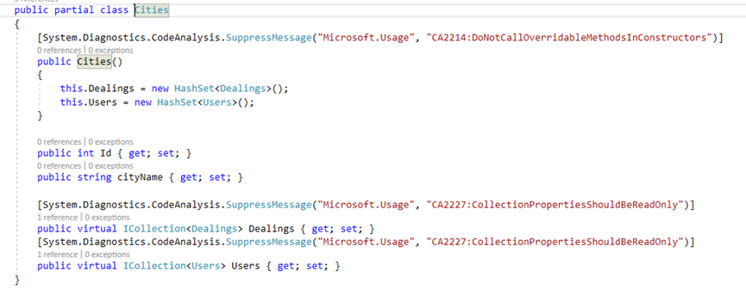
מחלקה זו מייצגת רשימת ערים
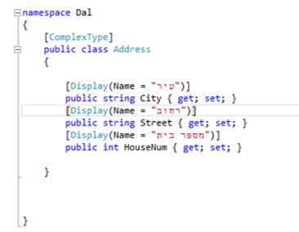
כאן תארנה את המחלקות שלכן

Categories (קטגוריות)
מחלקה זו מייצגת את קטגוריות המטלות: נדוניה, כלי בית, לבוש, מתנות וכו'
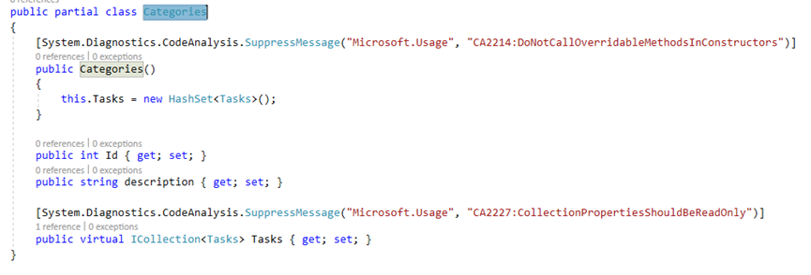
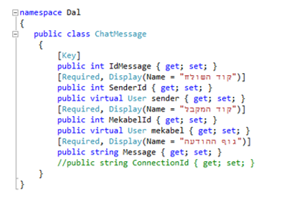

Target (מטרה):
מייצגת את תכלית המטלות: יום החתונה, יום האירוסין, שבע ברכות, לאחר החתונה וכו'
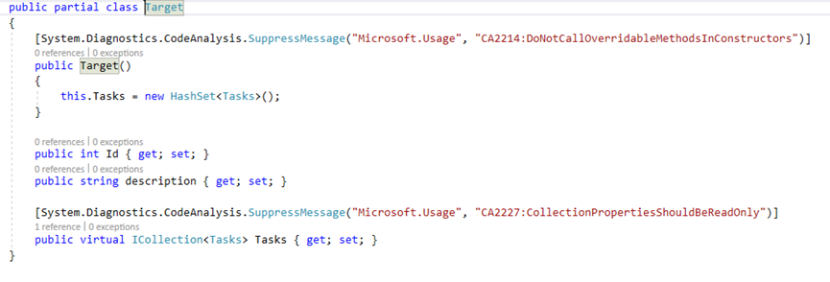

Tasks (מטלות):
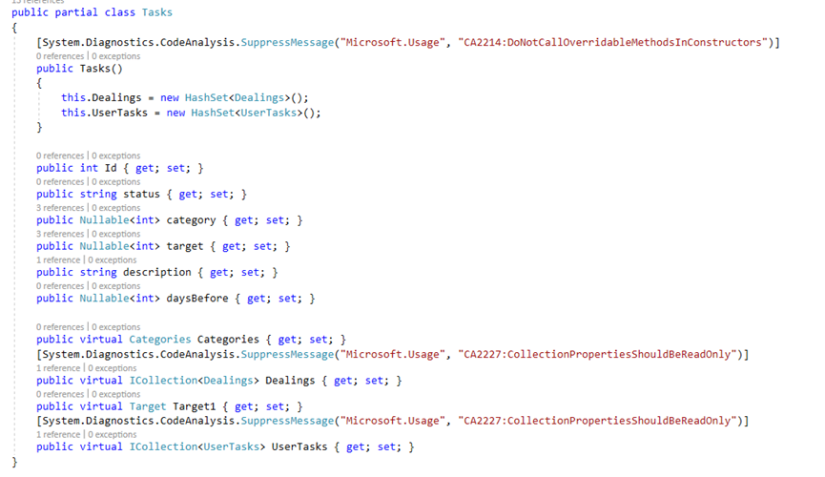
מייצגת את המטלות הנדרשות לביצוע לקראת החתונה

Users (משתמשים):
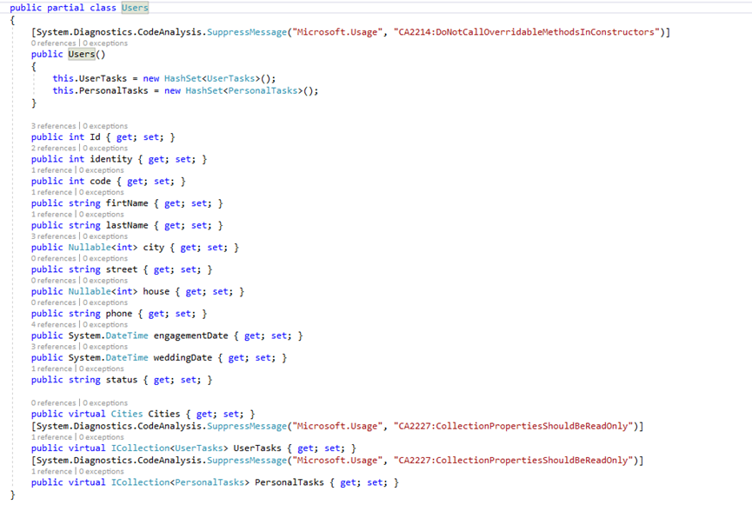
מייצגת את המשתמשים

UsersTask (מטלות למשתמשים):
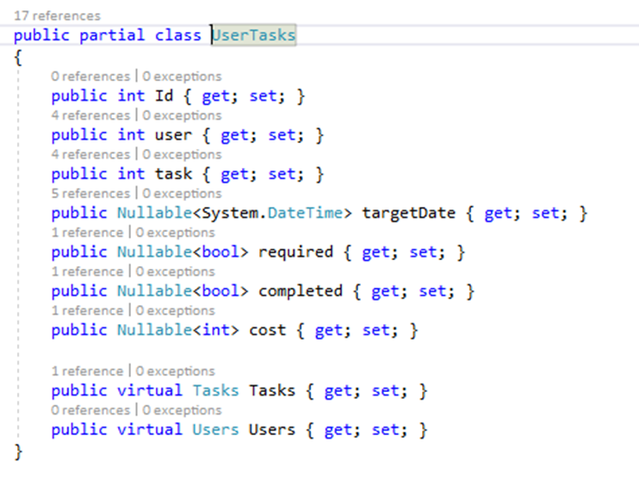
מייצגת את המטלות לכל משתמש:
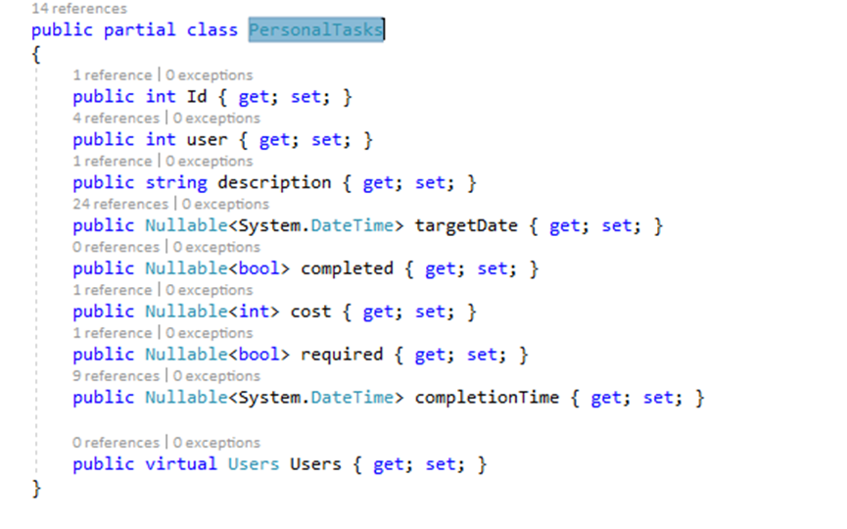

PersonalTasks (מטלות אישיות):
מייצגת את המטלות האישיות לכל משתמש

Dealings (עסקים):
מייצגת את העסקים המתפרסמים באתר
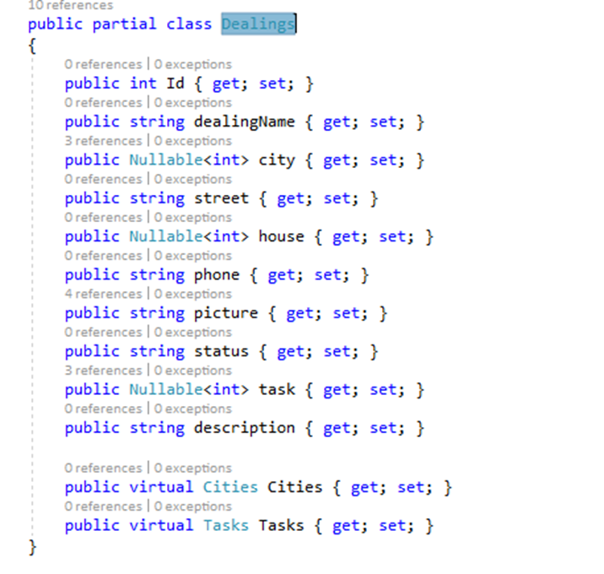

ReadyForWeddingEntities
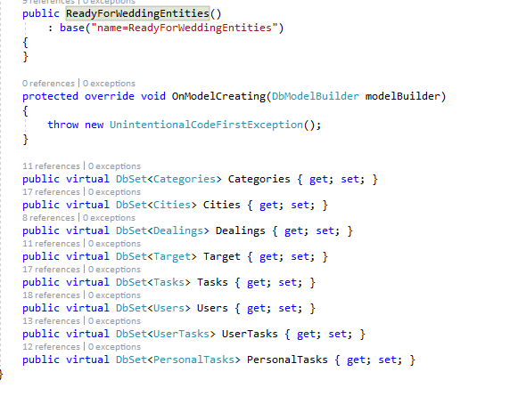
מחלקה הכוללת את כל המחלקות ועל ידה נוצר בסיס הנתונים ובעזרת מופע שלה ניתן לגשת אל בסיס הנתונים.

1.6.2 תיאור הפונקציות:

:ShowTasksForUser
Action זה נקרא מדף הRegister כאשר נוצר משתמש חדש, הוא בודק האי כבר קיים משתמש בעל ת.ז. זהה ומודיע אם כן.
הוא מייצר לכל משתמש רשימת מטלות שעליו לבצע לקראת חתונתו ומחשב לו את התאריך המתאים שעד אליו על המשתמש לבצע את המטלה. החישוב מתבצע בצורה כזו:
לכל מטלה קיים נתון המייצג את מס' הימים שיש לבצע אותה לאחר הארוסין או לפני החתונה, וכך מחושב תאריך היעד שלה: תאריך הארוסין + מס' הימים שלאחריו או תאריך החתונה – מס' הימים שלפניו.
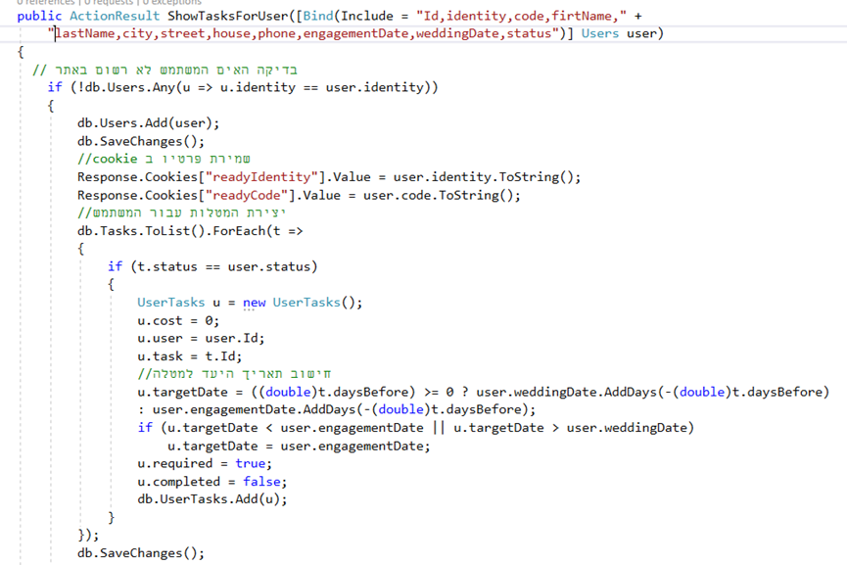
אם התאריך המחושב יוצא לאחר החתונה או לפני הארוסין (במקרים בהם תאריך החתונה והארוסין קרובים מאד) יהיה התאריך המומלץ למחרת הארוסין.

GetCalendarData:
הAction מטרתו להחזיר לview את כל המטלות של המשתמש וליצור מהן אירועים של fullCalendar, ולהציג אותם בלוח השנה.
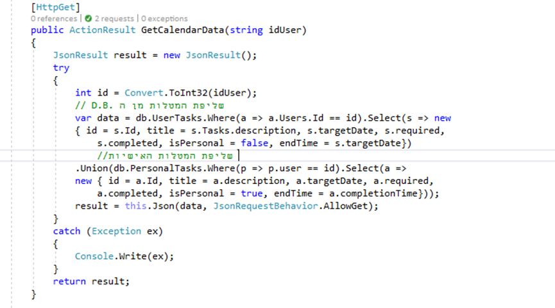
הוא מקבל את המזהה של המשתמש ושולף מן טבלת UserTasks את כל המטלות שלו, ומטבלת הPersonalTasks את המטלות האישיות שיצר בעצמו ומאחד אותן לרשימה אחת.
מכאן מתבצעת הקריאה ל GetCalendarData:
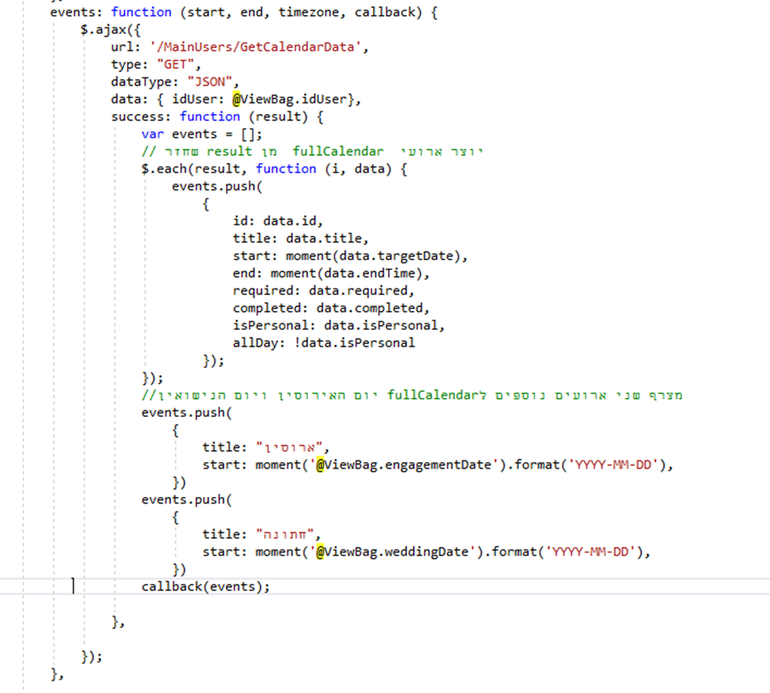
לאחר קבלת הקריאה נוצרים events של fullCalendar מן התשובה שחזרה:

תיאור המאפיינים:
title: תיאור של המטלה שיוצג למשתמש
start: תאריך תחילתי למטרה
end: תאריך סופי למטלה
isPersonal: האם זו מטלה אישית או לא
allDay: מטלות אישיות הן שעתיות לעומת מטלות בסיסיות שאינן שעתיות אלא יומיות, לכן ערך פרמטר זה !data.isPersonal

כמו כן נוצרים כאן שני אירועים נוספים שיוצגו בלוח: יום הארוסין ויום החתונה

eventColor:
הפונקציה נכתבה בJavaScript ומטרתה לתת צבע רקע שונה למטלות לפי הקריטריונים הבאים :
מטלות שאינן נדרשות, מטלות שבוצעו, מטלות שתאריך היעד שלהן בטווח של שבוע מהיום, ושאר המטלות שעל המשתמש לבצע.
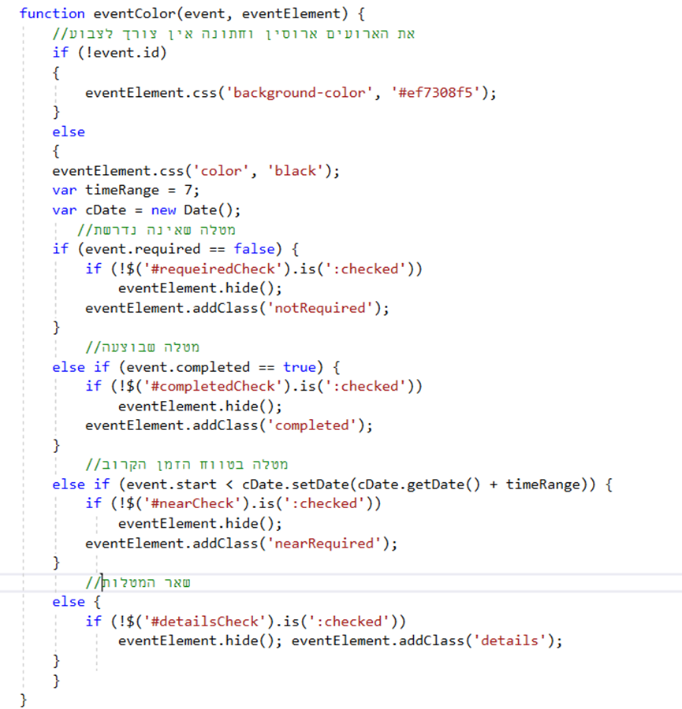
כמו כן היא בודקת האם המשתמש סימן שאינו מעונין לראות מטלות מסוג מסוים ולא מציגה אותן:

כאן יבוא הסבר מפורט על הפונקציות שלכן.
כולל צילום הקוד הכולל תיעוד.
מחקנה את הדוגמא !!!!!

מדריך למשתמש:

הוראות כלליות לשימוש באתר:

מדריך למנהל:
ממשקים למנהל המערכת- המנהל יכול להוסיף ולערוך מטלות בסיסיות חדשות, לעדכן מפרסמים חדשים במאגר העסקים הקיים, ליצור משתמשים חדשים, לצפות ברשימת כל המטלות לפי משתמשים הקימות במערכת

מדריך למשתמש:
בעת כניסת משתמש למערכת נפרס לפניו לוח שנה בהתאם לנתוניו האישיים של המשתמש. ביכולתו לערוך את מטלותיו- לסמו האם הן בוצעו, מה מחירן, האם הן נדרשות וכו'
המשתמש יכול לצפות בסכום הכולל של כל מטלותיו.
למשתמש קימת אפשרות לצפות בלוח בתצוגה יומית, שבועית או חודשית לפי בחירתו.
ישנה אפשרות לסנן את המטלות המוצגות לפי הקריטריונים הבאים: בוצע/לא נדרש/תאריך יעד קרוב/נותר לבצוע.

מסכים:

מסך ראשי: שםאאאאאאאאאאאאאא
כאן יבוא הסבר מקיף למשתמש איך להשתמש בתוכנה
כולל תמונות מסכים והסבר על כל כפתור ואופציה.

המסך השני שלך

המסך השלישי שלך

סיכום ומסקנות:

נספחים:

שונות:

ביבליוגרפיה:
אתרים בנושא תכנות:
- stackoverflow.com
- webmaster.org.il
- w3schools.com

